***Module emp_form (les stagiaires, attestation de travail, stage, stage(SIVP), salaire)***

Table des matières

I. Module form_emp 4

A. Installation 4

B. Utilisation 4

a) Formulaire Attestation de stage : 4

b) Formulaire Attestation de salaire : 4

c) Formulaire Attestation de travail : 5

d) Formulaire attestation de stage (été, PFE) : 5

e) Interface liste des stagiaires : 6

Table des légendes

Figure 1 : Formulaire attestation de stage(SIVP) 4

Figure 2 : formulaire attestation de salaire 5

Figure 3 : formulaire attestation de travail 5

Figure 4 : interface stagiaires 6

# Module form_emp

## Installation

Vous trouverais ce module dans la liste des applications (le dossier de module doit être présent dans le serveur, le serveur doit être redémarré) en cliquant d’abord sur actualiser liste des modules.

## Utilisation

### Formulaire Attestation de stage :

#### Prérequis :

Vous devez avoir déjà des employés dans la base, ces employés doivent avoir un contrat SIVP (n’oublier pas de remplir tous les champs de l’employé (cin, date délivrance cin …)

#### Démarche :

* Cliquer sur le menue Ressource humaine
* Aller vers le menue rapports
* Cliquer sur attestation de stage
* Cliquer sur attestations
* Remplissez les champs (employé)

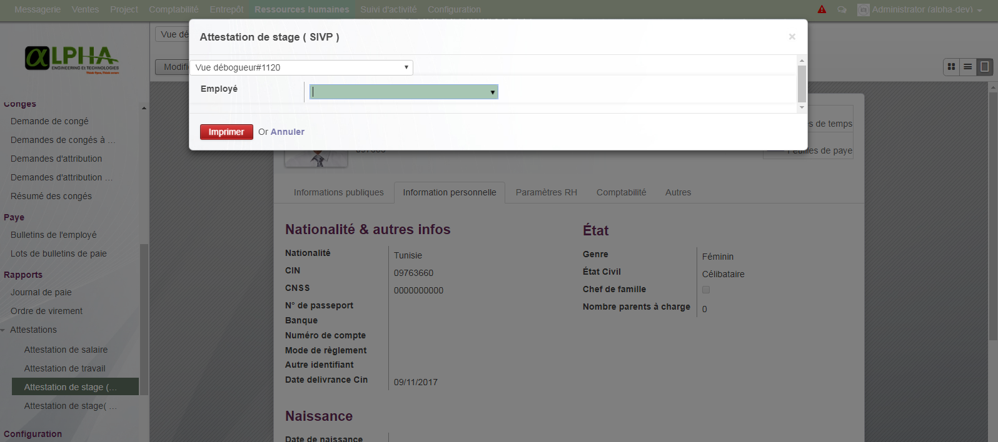

Figure 1 : Formulaire attestation de stage(SIVP)

### Formulaire Attestation de salaire :

#### Prérequis :

* Vous devez avoir déjà des employés dans la base.
* Vous devez avoir des contrats de ces employés.
* Vous devez avoir des bulletins de pais.

#### Démarche

* Cliquer sur le menue Ressource humaine
* Aller vers le menue rapports
* Cliquer sur attestations
* Cliquer sur attestation de salaire
* Remplissez les champs (employé)

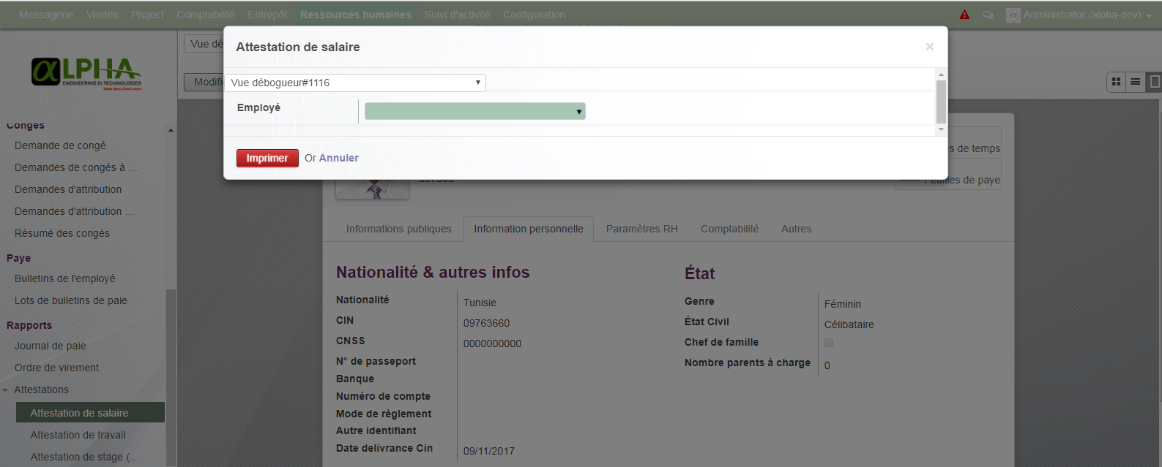

Figure 2 : formulaire attestation de salaire

### Formulaire Attestation de travail :

#### Prérequis :

* Vous devez avoir déjà des employés dans la base.
* Vous devez avoir des contrats de ces employés.

#### Démarche :

* Cliquer sur le menue Ressource humaine
* Aller vers le menue rapports
* Cliquer sur attestations
* Cliquer sur attestation de travail
* Remplissez les champs (employé)

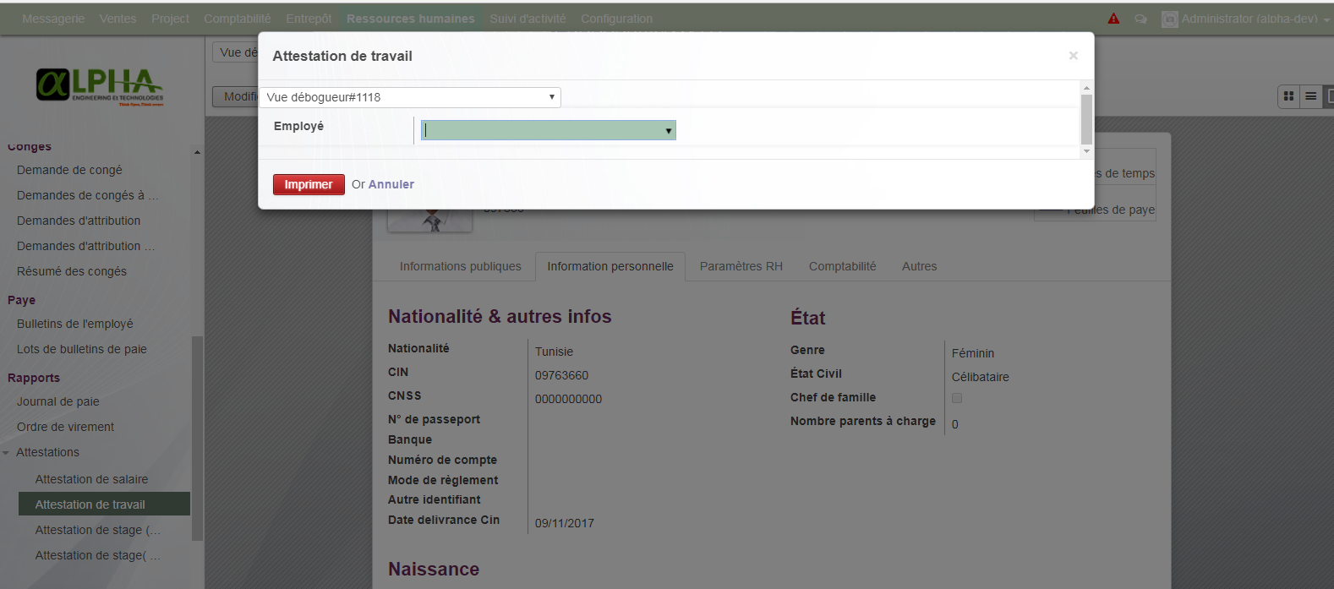

Figure 3 : formulaire attestation de travail

### Formulaire attestation de stage (été, PFE) :

#### Prérequis :

* Vous devez déjà avoir des stagiaires dans la base

#### Démarche :

* Cliquer sur le menue Ressource humaine
* Aller vers le menue rapports
* Cliquer sur attestations
* Cliquer sur attestation de stage
* Remplissez les champs (employé)

### Interface liste des stagiaires :

Cette interface nous permet la gestion des stagiaires dans la société. Prière de remplir tous les données de la fiche stagiaire. Cette formulaire est accessible depuis le menue ressource humaine / stagiaires.

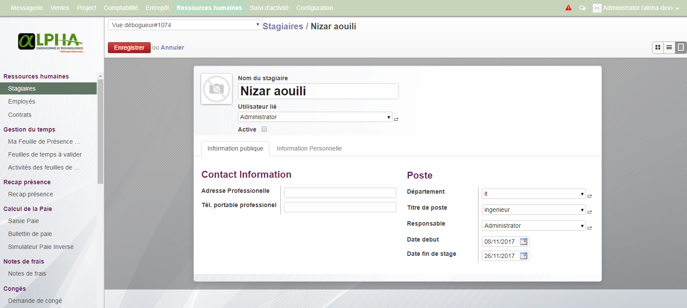

Figure 4 : interface stagiaires